

celio osvaldo cruz mora

V1.0

sigen – manual de usuario

Contenido

Tipos de Usuario 4

Ingreso a SIGEN 5

Inicio de Sesión 5

Página principal del sistema 6

QUINTA MONTICELLO 8

Pantalla de Bienvenida 8

Almacén 9

Almacén de Mobiliario 9

Almacén de Consumible 11

Eventos 13

Lista de Eventos 13

Gestión de pagos 21

Movimientos (Pagos) 21

Catálogos 24

Proveedores 24

Productos/Servicios 25

Clientes 27

Egresos 29

Gasto de Eventos 29

Operativos 31

Nómina 31

Servicios/Mantenimiento 33

Otros Gastos 35

Flujo de efectivo 37

Reporte Mensual 37

Reporte por evento 38

Imagen 1 5

Imagen 2 5

Imagen 3 5

Imagen 4 6

Imagen 5 6

Imagen 6 6

Imagen 7 6

Imagen 8 7

Imagen 9 7

Imagen 10 8

Imagen 11 9

Imagen 12 9

Imagen 13 9

Imagen 14 10

Imagen 15 10

Imagen 16 10

Imagen 17 11

Imagen 18 11

Imagen 19 11

Imagen 20 12

Imagen 21 12

Imagen 22 12

Imagen 23 13

Imagen 24 13

Imagen 25 13

Imagen 26 14

Imagen 27 14

Imagen 28 14

Imagen 29 15

Imagen 30 15

Imagen 31 15

Imagen 32 16

Imagen 33 17

Imagen 34 18

Imagen 35 19

Imagen 36 20

Imagen 37 21

Imagen 38 21

Imagen 39 22

Imagen 40 22

Imagen 41 22

Imagen 42 23

Imagen 43 23

Imagen 44 24

Imagen 45 24

Imagen 46 25

Imagen 47 25

Imagen 48 25

Imagen 49 26

Imagen 50 26

Imagen 51 27

Imagen 52 27

Imagen 53 28

Imagen 54 29

Imagen 55 29

Imagen 56 29

Imagen 57 30

Imagen 58 30

Imagen 59 31

Imagen 60 31

Imagen 61 31

Imagen 62 32

Imagen 63 32

Imagen 64 33

Imagen 65 33

Imagen 66 34

Imagen 67 34

Imagen 68 35

Imagen 69 35

Imagen 70 36

Imagen 71 36

Imagen 72 37

Imagen 73 37

Imagen 74 37

Imagen 75 38

# Tipos de Usuario

En el sistema SIGEN se definen 2 tipos de usuario de acuerdo a los privilegios que estos cuentan para el acceso, ingreso y manejo de los datos en el sistema. Los dos tipos de usuario son **“Administrador”** y **“General”.**

Los usuarios de tipo **Administrador** tienen acceso a todos los datos del sistema además de ser responsable de administrar los usuarios, sus permisos y el procesar las solicitudes de cambios de datos en el sistema que los usuarios de tipo **General** realizan.

Los usuarios de tipo **General** tienen acceso al/los módulos del sistema que el usuario **Administrador** defina en los permisos de usuario. De acuerdo a esos permisos otorgados se tiene acceso al módulo en el cual podrán consultar y modificar datos de inventarios, proyectos, catálogos de clientes, proveedores, productos, ingreso de pagos, reportes de flujo de efectivo, registro de gastos.

Para el cambio de datos sensibles como corrección de montos, cambios de fecha en pagos, proyectos, registro de gastos, etc., el sistema **SIGEN** mostrará un aviso indicando usuario de tipo **General** que requiere la autorización de un usuario de nivel **Administrador** para que el cambio de dato solicitado sea aplicado. Esto es para evitar que se manipule indebidamente los datos sensibles en el sistema.

# Ingreso a SIGEN

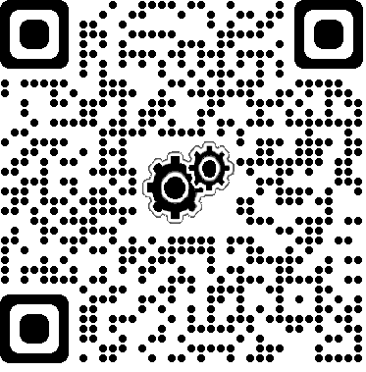

Imagen 1

Para ingresar al sistema accedemos desde algún navegador (ChromeFirefox Edge) a la dirección: <https://sigen1.com.mx/>

## Inicio de Sesión

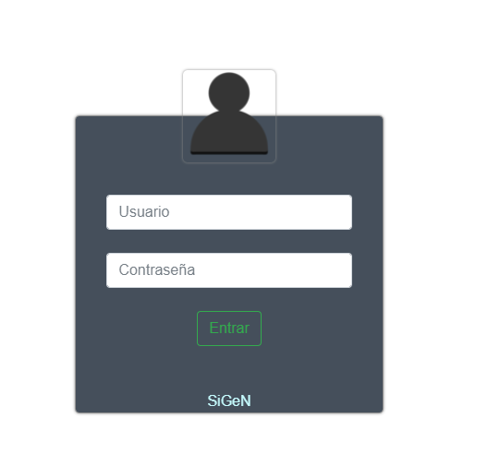

Imagen 2

En la página de inicio de sesión, ingresamos el usuario y contraseña y presionamos la tecla “Enter” de nuestro teclado o presionamos el botón “Entrar”. Si los datos ingresados son correctos, el sistema dirigirá a la página principal de SIGEN. Al ingresar el sistema, después de 45 min de inactividad el sistema cerrará sesión de manera automática.

*De no contar con su usuario y/o contraseña contáctese con el Administrador.

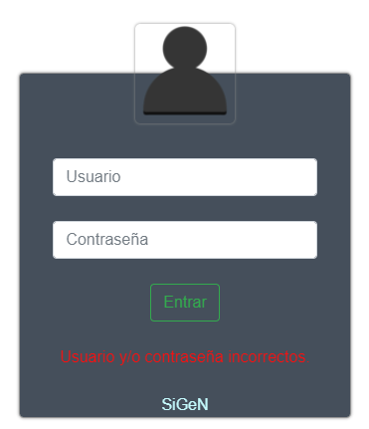

Imagen 3

En caso de ingresar usuario y/o contraseña incorrectos, el sistema mostrará un mensaje idicando el error. Asegurese de haber ingresado los datos correctos de lo contrario, contáctese con el administrador para que reestablezca su usuario y/o contraseña.

## Página principal del sistema

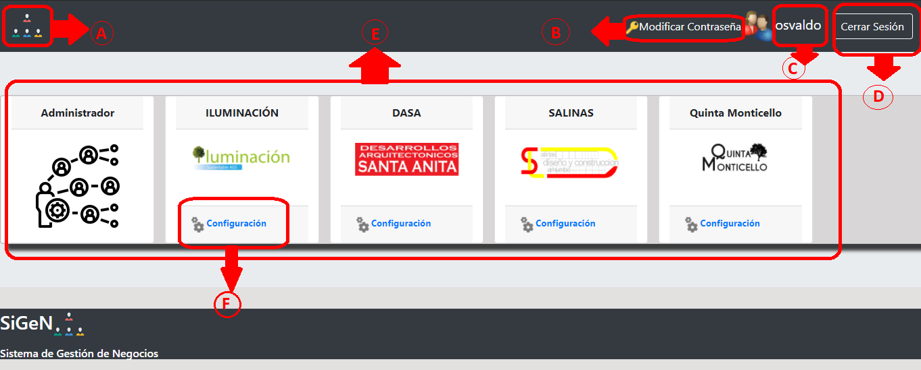

Imagen 4

1. **Botón página principal del sistema**; en cualquier lugar que se encuentre del sistema SIGEN tendrá este botón que al hacer clic sobre él será dirigido a la pantalla principal del sistema.
2. 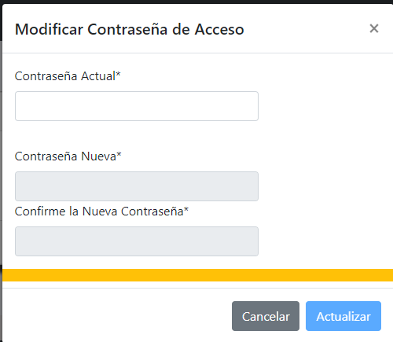**Modificar contraseña**; al hacer clic se mostrará una pantalla desde la cual ingresará su contraseña actual seguida de la contraseña nueva y la confirmación de la nueva contraseña, al hacer clic en el botón “Actualizar” la contraseña nueva indicada será su nueva contraseña para acceder al sistema.

Imagen 5

Imagen 6

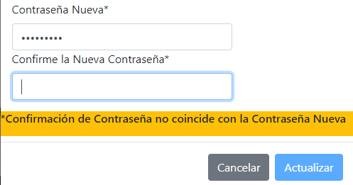En caso de que se ingrese incorrectamente la contraseña actual y/o la contraseña nueva no coincida con la confirmación de la nueva contraseña, el sistema mostrará el mensaje del error cometido y no se modificará la contraseña de ingreso al sistema.

Imagen 7

1. **Nombre de usuario**; el sistema muestra el nombre de usuario registrado. Este nombre solo puede ser modificado por el Administrador.
2. **Botón cerrar sesión**; al hacer clic sobre este botón se cerrará la sesión actual y será dirigido a la página de inicio de sesión del sistema SIGEN.
3. **Acceso a módulos del sistema**; se muestra el logotipo del módulo del sistema en el cual, al hacer clic en alguno de ellos, el sistema lo dirigirá a la página de bienvenida de dicho módulo.

* Diríjase al manual de usuario del módulo en específico del cual desea conocer las opciones que tiene disponibles.

**Nota:** el sistema solo mostrará los accesos (logotipos) que el usuario administrador indique dentro de los permisos de usuario con el cual ingresó al sistema.

1. **Configuración de datos generales (módulo)**; al hacer clic en esta opción, el sistema dirigirá a una página donde se mostrarán los datos generales. Es posible editar dichos datos, así como el logotipo del módulo.

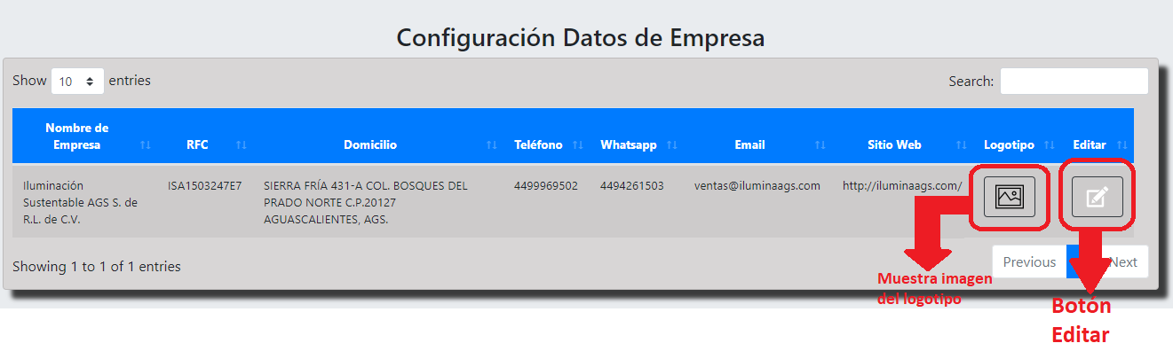

Imagen 8

* 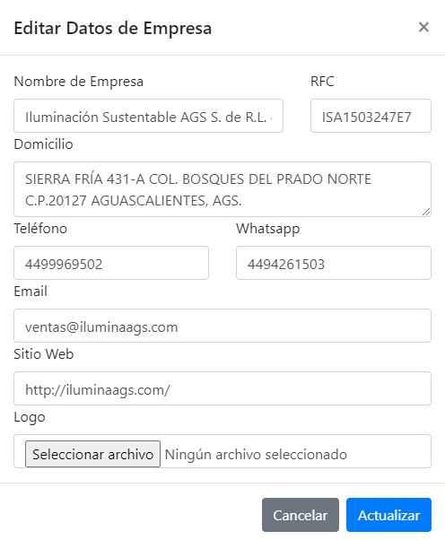Al presionar el botón de “logotipo” se mostrará en pantalla la imagen almacenada como logotipo para el módulo en el que nos encontramos.
* Al presionar el botón “Editar” se mostrará una pantalla con los datos de la empresa del módulo en que nos encontramos y en ella es posible modificar los datos, así como el logotipo:

Imagen 9

# QUINTA MONTICELLO

El módulo para Quinta Monticello está desarrollado para el control y seguimiento del almacén (mobiliario y consumibles), eventos, gestión de pagos (eventos), catálogos (clientes, proveedores, productos/servicios), flujo de efectivo, egresos (gasto de eventos, gastos operativos).

## Pantalla de Bienvenida

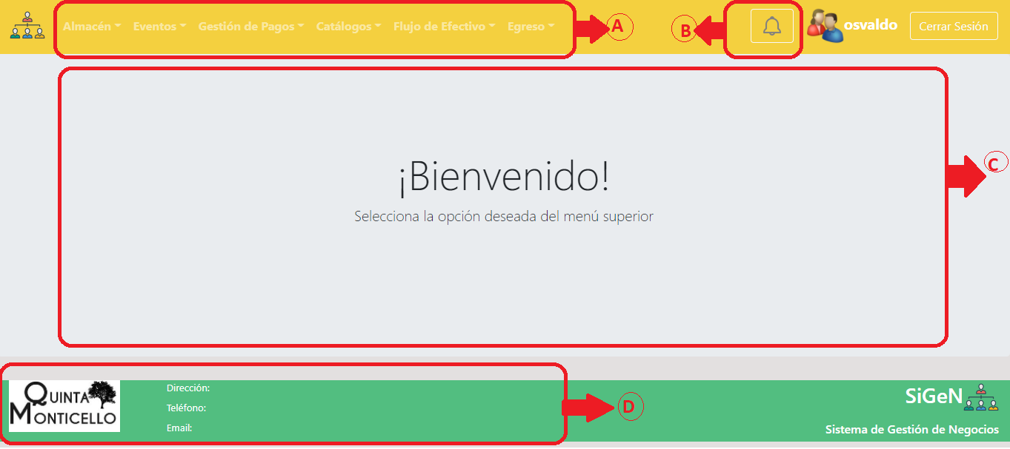

Imagen 10

1. **Menú del sistema**; se muestran las diferentes opciones con las que el módulo cuenta para el tratamiento de los datos. El módulo de Quinta Monticello cuenta con las siguientes opciones:
   * Almacén (mobiliario y consumible)
   * Eventos (listado de eventos)
   * Gestión de Pagos (registro de pagos)
   * Catálogos (proveedores, productos/servicios, clientes)
   * Flujo de Efectivo (reporte mensual, reporte por evento)
   * Egreso (gasto de eventos, gastos operativos)
2. **Menú de notificaciones**; al hacer clic en este botón se mostrará en pantalla las notificaciones que el administrador envíe al usuario con el que se ingresó al sistema. Un ejemplo de estas notificaciones es el estatus de las solicitudes de cambio de datos que requieren autorización del administrador; aquí veremos su avanzo y/o los comentarios realizados por el administrador.
3. **Área de carga**; en esta área de la pantalla se mostrarán las tablas con los datos de acuerdo a la opción seleccionada en el menú del sistema (**A**).
4. **Logotipo y datos de la empresa**; en el pie de página se muestra el logotipo del módulo en el que nos encontramos, así como los datos generales (dirección, teléfono, email). Estos datos se pueden modificar desde la opción de Configuración de datos generales (módulo).

## Almacén

El almacén se encuentra organizado en 2 apartados que son “Mobiliario” y Consumible. El apartado de mobiliario está diseñado para el registro del mobiliario/servicio con que se cuenta y estos son los que estarán disponibles para agregar a los “Eventos” que se registren den el sistema.

### Almacén de Mobiliario

Imagen 11

Accedemos desde el menú del sistema en la opción de “Almacén” y damos clic en “Mobiliario”.

Una vez que ingresamos, se mostrará en el área de carga en pantalla una tabla con el listado del Mobiliario/Servicio que se tiene registrado, botón para registrar nuevo mobiliario/servicio y opciones en cada fila correspondiente a mobiliario/servicio para editar los datos, actualizar inventario y ver el historial de movimientos de cada mobiliario/servicio.

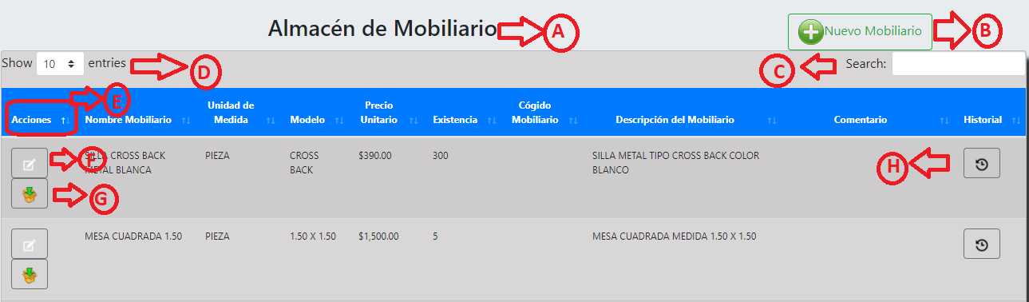

Imagen 12

1. **Título de tabla**; se muestra el título de la tabla de la información mostrada en pantalla de acuerdo a la opción seleccionada del menú principal.
2. 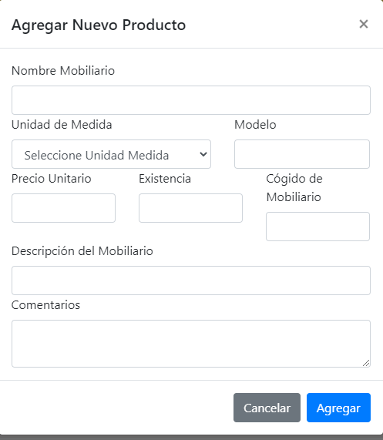**Botón para agregar nuevo mobiliario/servicio**; al hacer clic en este botón, se muestra una ventana modal para ingresar los datos del nuevo registro. Al hacer clic en el botón agregar que se encuentra en la parte baja de la ventana modal, se agregarán los datos ingresados como un nuevo registro de mobiliario y servicio.

Imagen 13

1. **Área de búsqueda**; esta caja de texto filtrará las filas de la tabla con las coincidencias que se encuentren de la(s) palabra(s) ingresadas. Para la búsqueda y filtrado de coincidencias se toman todas las columnas de la tabla.
2. **Mostrar filas**; este es un filtro con el que podemos indicar la cantidad de filas a mostrar de la tabla. Se tiene la opción de seleccionar 10, 25, 50 y 100 filas para mostrar en la tabla. El resto de filas no mostradas en la tabla están disponibles en nuevas hojas que encontraremos para navegar en ellas seleccionando avanzar/retroceder de hoja en la parte derecha baja de la tabla.
3. 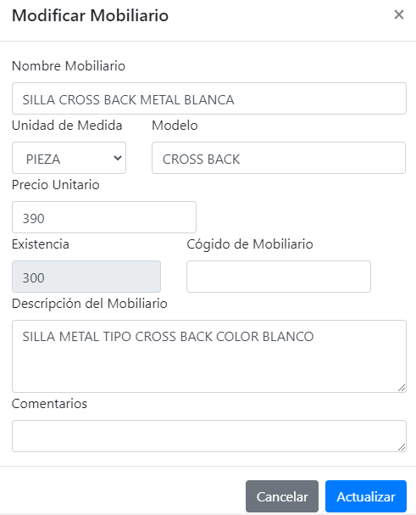**Título de columna**; cada columna cuenta con un título en el cual, al hacer clic sobre cualquiera de ellos la tabla se ordenará alfabéticamente ya sea de ascendente o descendiente de acuerdo a la columna indicada.

Imagen 14

1. **Botón de edición**; al hacer clic en este botón se mostrará una ventana modal con los datos del registro seleccionado en el cual podremos modificar dichos datos y actualizarlos. Nota: es posible actualizar todos los datos excepto la existencia, esta se deberá actualizar directamente del botón asignado para dicha acción (siguiente punto en la lista).

Imagen 15

1. 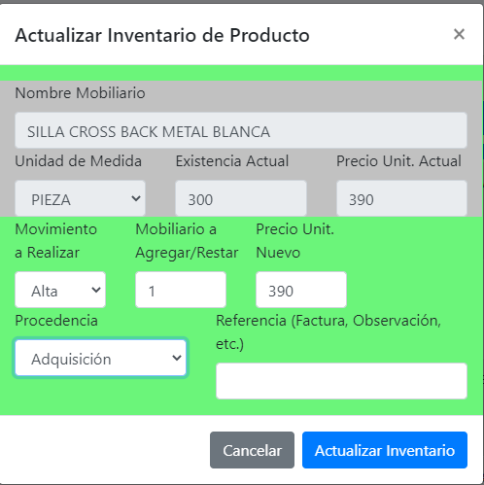**Botón actualiza inventario**; al hacer clic en este botón, se mostrará una ventana modal con los datos del registro seleccionado desde donde podremos actualizar el inventario del mobiliario/servicio ya sea realizando altas o bajas. Es necesario llenar todos los campos indicados ya que estos datos se almacenarán en el historial de movimientos de dicho mobiliario/servicio.
2. **Historial**; al hacer clic en este botón se mostrarán los datos del mobiliario/servicio seleccionado y una tabla con datos de los movimientos realizados (altas y bajas).

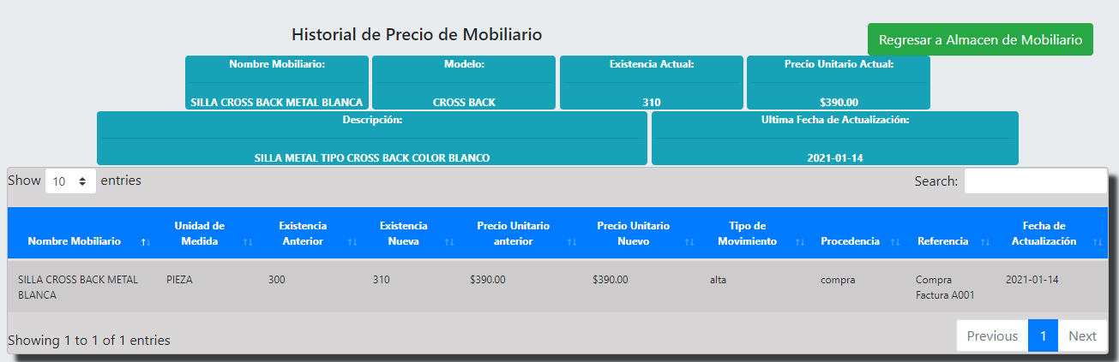

Imagen 16

### Almacén de Consumible

Imagen 17

Accedemos desde el menú del sistema en la opción de “Almacén” y damos clic en “Consumible”.

Una vez que ingresamos, se mostrará en el área de carga en pantalla una tabla con el listado del consumibles que se tienen registrados, botón para registrar nuevo consumible y opciones en cada fila correspondiente al consumible para editar los datos, actualizar inventario y ver el historial de movimientos de cada consumible.

1. 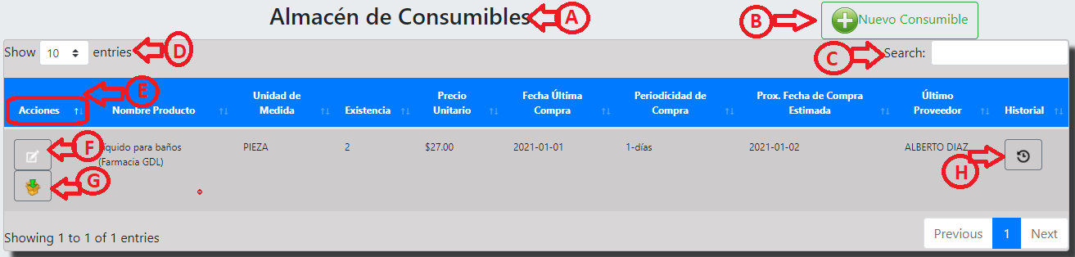**Título de tabla**; se muestra el título de la tabla de la información mostrada en pantalla de acuerdo a la opción seleccionada del menú principal.

Imagen 18

1. 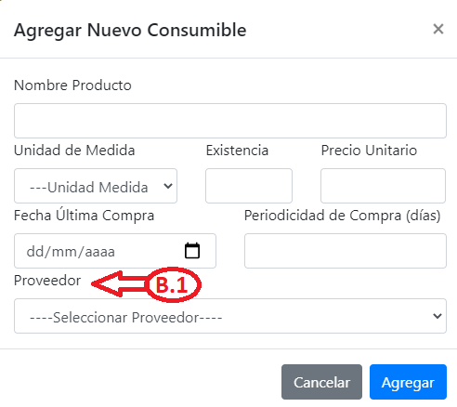**Botón para agregar nuevo consumible**; al hacer clic en este botón, se muestra una ventana modal para ingresar los datos del nuevo registro. Al hacer clic en el botón agregar que se encuentra en la parte baja de la ventana modal, se agregarán los datos ingresados como un nuevo registro de consumible
   1. El listado de proveedores se alimenta del catálogo de proveedores.
2. **Área de búsqueda**; esta caja de texto filtrará las filas de la tabla con las coincidencias que se encuentren de la(s) palabra(s) ingresadas. Para la búsqueda y filtrado de coincidencias se toman todas las columnas de la tabla.

Imagen 19

1. **Mostrar filas**; este es un filtro con el que podemos indicar la cantidad de filas a mostrar de la tabla. Se tiene la opción de seleccionar 10, 25, 50 y 100 filas para mostrar en la tabla. El resto de filas no mostradas en la tabla están disponibles en nuevas hojas que encontraremos para navegar en ellas seleccionando avanzar/retroceder de hoja en la parte derecha baja de la tabla.
2. 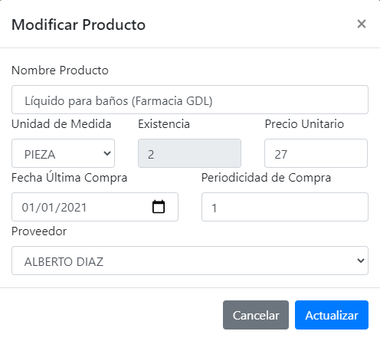**Título de columna**; cada columna cuenta con un título en el cual, al hacer clic sobre cualquiera de ellos la tabla se ordenará alfabéticamente ya sea de ascendente o descendiente de acuerdo a la columna indicada.

Imagen 20

1. 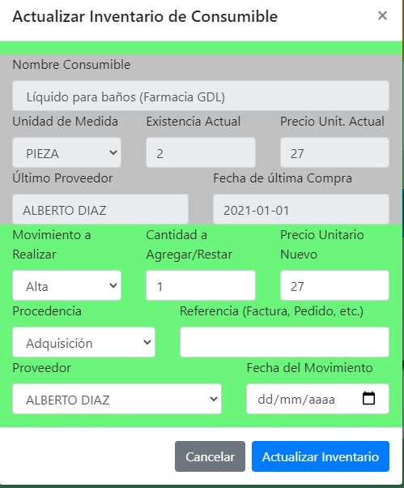**Botón de edición**; al hacer clic en este botón se mostrará una ventana modal con los datos del registro seleccionado en el cual podremos modificar dichos datos y actualizarlos. Nota: es posible actualizar todos los datos excepto la existencia, esta se deberá actualizar directamente del botón asignado para dicha acción (siguiente punto en la lista).

Imagen 21

1. **Botón actualiza inventario**; al hacer clic en este botón, se mostrará una ventana modal con los datos del registro seleccionado desde donde podremos actualizar el inventario de consumible ya sea realizando altas o bajas. Es necesario llenar todos los campos indicados ya que estos datos se almacenarán en el historial de movimientos de dicho consumible.
2. **Historial**; al hacer clic en este botón se mostrarán los datos del consumible seleccionado y una tabla con datos de los movimientos realizados (altas y bajas).

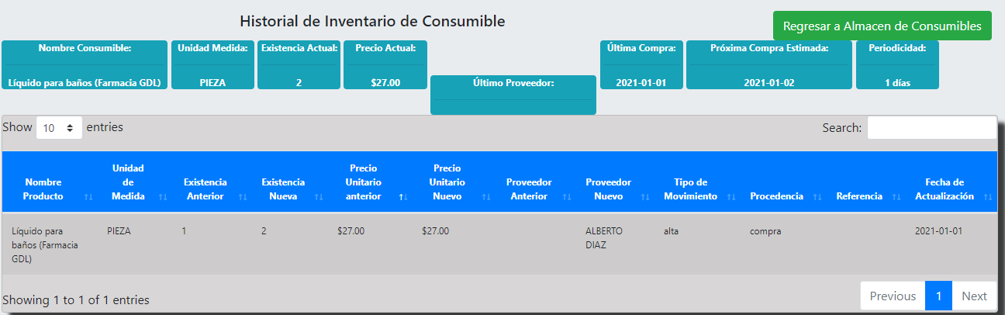

Imagen 22

## Eventos

El apartado de eventos está diseñado para el registro y gestión de los eventos; en él se tienen opciones para registrar los detalles de cada evento como lo son fecha y horario de evento, cantidad de invitados, tipo de evento, los servicios que se incluirán, el detalle de la organización del mobiliario, generar el contrato, etc.

### Lista de Eventos

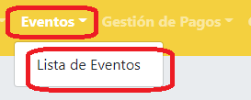Accedemos desde el menú principal seleccionando la Opción Eventos->Lista de eventos. Una vez que ingresamos, se mostrará en el área de carga en pantalla una tabla con el listado de los eventos que se tienen registrados, una opción para filtrar los eventos por activos/pagados/cancelados, botón para registrar nuevo evento y opciones en cada fila correspondiente al evento para editar los datos, ver/agregar los detalles del evento, ver croquis del mobiliario, imprimir el contrato.

Imagen 23

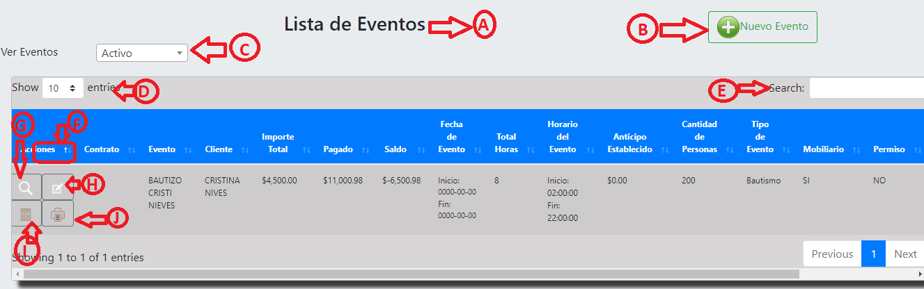

Imagen 24

1. 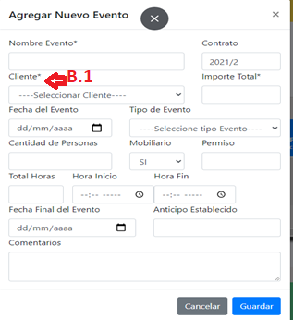**Título de tabla**; se muestra el título de la tabla de la información mostrada en pantalla de acuerdo a la opción seleccionada del menú principal.

Imagen 25

1. **Botón para agregar nuevo evento**; al hacer clic en este botón, se muestra una ventana modal para ingresar los datos del nuevo registro. Al hacer clic en el botón agregar que se encuentra en la parte baja de la ventana modal, se agregarán los datos ingresados como un nuevo registro de consumible
   1. El listado de clientes se alimenta del catálogo de clientes.
2. 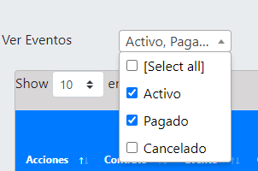**Filtro de estatus de Eventos**; se trata de una opción que filtra de acuerdo a 3 diferentes estados de los eventos: Activo, Pagado, Cancelado. Es posible seleccionar una o varias opciones para mostrar los eventos que cumplan con dicho estado. Al ingresar al listado de Eventos estará definido para mostrar solo los eventos “activos”.

Imagen 26

1. **Mostrar filas**; este es un filtro con el que podemos indicar la cantidad de filas a mostrar de la tabla. Se tiene la opción de seleccionar 10, 25, 50 y 100 filas para mostrar en la tabla. El resto de filas no mostradas en la tabla están disponibles en nuevas hojas que encontraremos para navegar en ellas seleccionando avanzar/retroceder de hoja en la parte derecha baja de la tabla.
2. **Área de búsqueda**; esta caja de texto filtrará las filas de la tabla con las coincidencias que se encuentren de la(s) palabra(s) ingresadas. Para la búsqueda y filtrado de coincidencias se toman todas las columnas de la tabla.
3. **Título de columna**; cada columna cuenta con un título en el cual, al hacer clic sobre cualquiera de ellos la tabla se ordenará alfabéticamente ya sea de ascendente o descendiente de acuerdo a la columna indicada.
4. 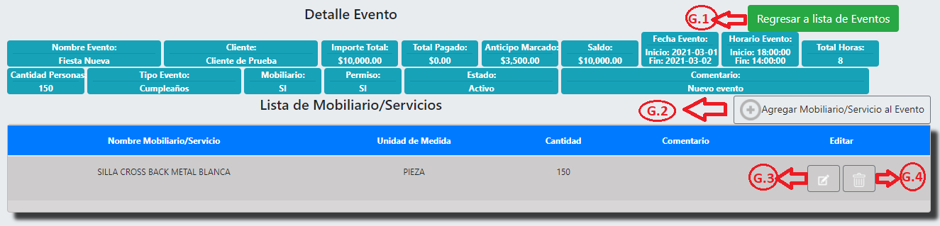**Botón detalles de evento**; este botón nos llevará a ver y agregar el mobiliario y servicios incluidos en el evento. Al hacer clic, nos mostrará en pantalla los detalles generales del evento y en seguida una tabla con el detalle del mobiliario/servicios agregados al evento. De igual manera, tenemos un botón para agregar mobiliario/servicio al evento en el que nos encontramos:

Imagen 27

* 1. Botón para regresar a la lista de eventos.
  2. 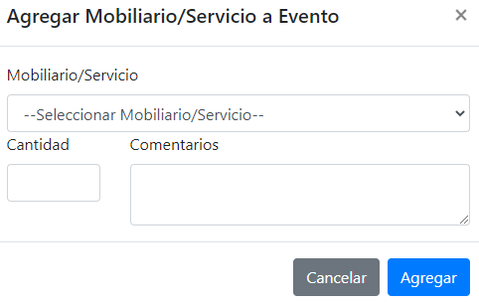Botón para agregar mobiliario/servicios al evento en el que nos encontramos. Al hacer clic en el botón, se mostrará una ventana modal en la que seleccionaremos de una lista el mobiliario/servicio que agregaremos, indicamos la cantidad y agregamos un comentario. El mobiliario/servicio y la cantidad agregada será mostrado en el contrato del cliente (no se toma en cuenta el comentario); en caso de seleccionar la opción de “OTROS” se tomará en cuenta el comentario y la cantidad para mostrar en el contrato. **Nota:** El listado de mobiliario/servicio se alimenta del Almacén de Mobiliario/Servicio.

Imagen 28

* 1. 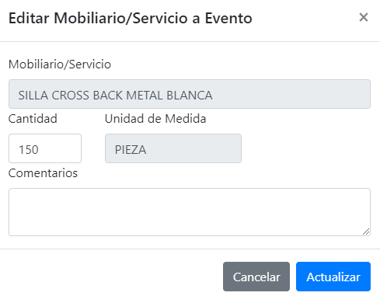Editar mobiliario/servicio. Al hacer clic en este botón, se mostrará una ventana modal con los datos del mobiliario/servicio seleccionado donde podremos modificar la cantidad y el comentario.

Imagen 29

* 1. 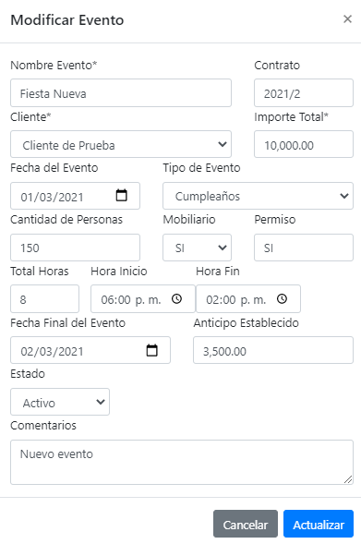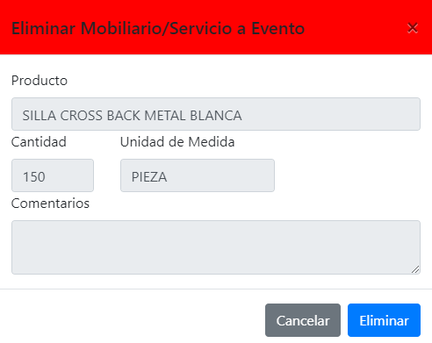Eliminar mobiliario/servicio. Este botón nos permite eliminar el registro del mobiliario/servicio seleccionado del evento en el que nos encontramos. Al hacer clic, se muestra una ventana que solicita confirmar que se elimine el registro.

Imagen 30

Imagen 31

1. **Botón de edición de datos generales**; al hacer clic en este botón se mostrará una ventana modal con los datos generales del evento seleccionado en el cual podremos modificar dichos datos y actualizarlos.
2. 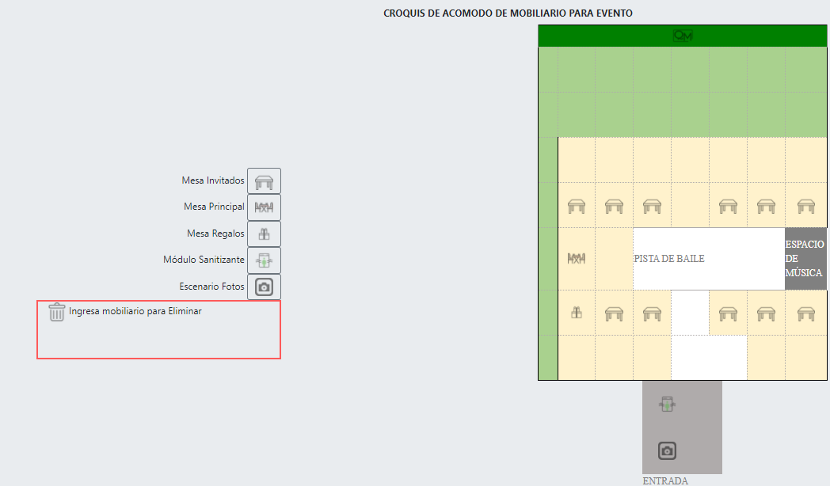**Botón croquis**; al hacer clic en este botón se mostrará en pantalla el croquis del salón de eventos a escala en el que se podrá acomodar el mobiliario que se tiene al lado izquierdo de la pantalla, esto se realiza seleccionado el ícono del mobiliario deseado y arrastrando hacia el área del croquis para soltarlo sobre el área donde se desea. Para eliminar un ícono asignado en un área del croquis, lo seleccionamos y arrastramos hacía el área marcada para eliminar. Como observamos el área del croquis, será como sea mostrada en el contrato del evento.

Imagen 32

1. **Botón imprimir contrato**; con todos los datos indicados en las opciones anteriores (datos del cliente, datos generales del evento, detalles de mobiliario/servicio, croquis del evento) al hacer clic en este botón, se genera un documento en formato pdf el cual es el contrato del cliente para su firma. A continuación, se presente un documento de ejemplo:

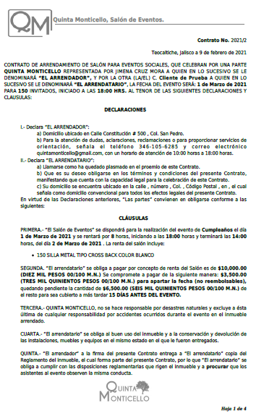

Imagen 33

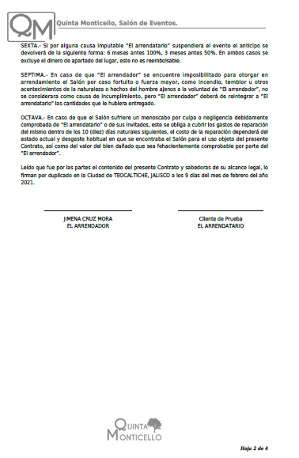

Imagen 34

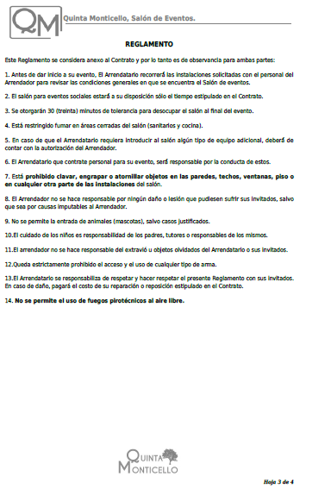

Imagen 35

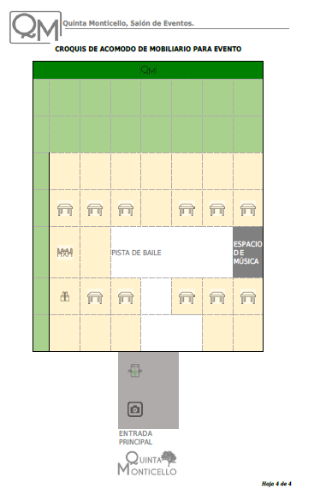

Imagen 36

## Gestión de pagos

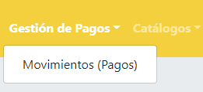El apartado de gestión de pagos está diseñado para el registro y gestión de los pagos de los eventos registrados; en él se tienen opciones para registrar los pagos realizados a eventos programados y así llevar un registro de los saldos de cada evento. Cada pago registrado alimentará los reportes de flujo de efectivo mensual y por evento.

Imagen 37

### Movimientos (Pagos)

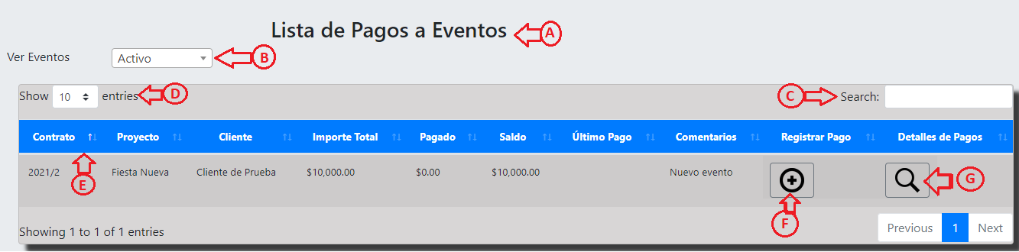Al ingresar al menú de “Movimientos (Pagos), se mostrará en el área de carga de pantalla una tabla con el listado de los eventos registrados y su información de importe, pagos realizados y su saldo. Se cuenta con diversas opciones para realizar registro de datos en este apartado:

Imagen 38

1. **Título de tabla**; se muestra el título de la tabla de la información mostrada en pantalla de acuerdo a la opción seleccionada del menú principal.
2. **Filtro de estatus de Eventos**; se trata de una opción que filtra de acuerdo a 3 diferentes estados de los eventos: Activo, Pagado, Cancelado. Es posible seleccionar una o varias opciones para mostrar los eventos que cumplan con dicho estado. Al ingresar al listado de Eventos estará definido para mostrar solo los eventos “Activo”.
3. **Área de búsqueda**; esta caja de texto filtrará las filas de la tabla con las coincidencias que se encuentren de la(s) palabra(s) ingresadas. Para la búsqueda y filtrado de coincidencias se toman todas las columnas de la tabla.
4. **Mostrar filas**; este es un filtro con el que podemos indicar la cantidad de filas a mostrar de la tabla. Se tiene la opción de seleccionar 10, 25, 50 y 100 filas para mostrar en la tabla. El resto de filas no mostradas en la tabla están disponibles en nuevas hojas que encontraremos para navegar en ellas seleccionando avanzar/retroceder de hoja en la parte derecha baja de la tabla.
5. **Título de columna**; cada columna cuenta con un título en el cual, al hacer clic sobre cualquiera de ellos la tabla se ordenará alfabéticamente ya sea de ascendente o descendiente de acuerdo a la columna indicada.
6. 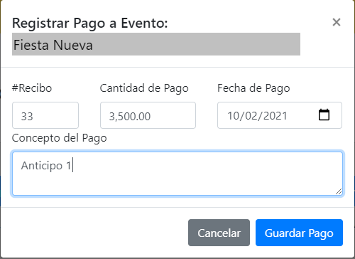**Botón para agregar registro de pago**; al hacer clic en este botón, se muestra una ventana modal para ingresar los datos del nuevo registro de pago. Al hacer clic en el botón “Guardar pago” que se encuentra en la parte baja de la ventana modal, se agregarán los datos ingresados como un nuevo registro de pago al evento seleccionado (estará disponible el formato del recibo de pago de este registro al ingresar a los detalles de pagos).

Imagen 39

1. 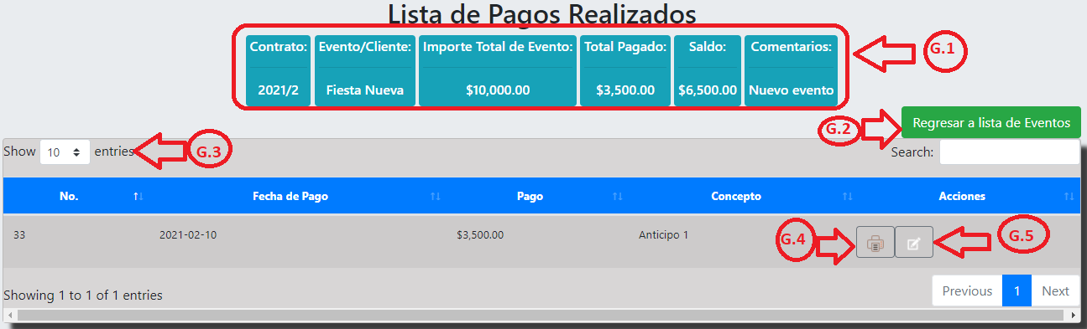**Botón detalles de pagos**; este botón nos llevará a ver el listado de los pagos registrados del evento seleccionado. Al hacer clic, nos mostrará en pantalla el listado de pagos registrados y tenemos un botón imprimir el recibo de pago de cada registro, así como para editar los registros de pago.

Imagen 40

* 1. **Detalles de saldo de evento**; se muestra en pantalla el desglose del importe total del evento seleccionado, así como el total de pagos realizados y su saldo.
  2. **Botón para regresar a lista de eventos**; al hacer clic a este botón, regresaremos a la lista de pagos de eventos.
  3. 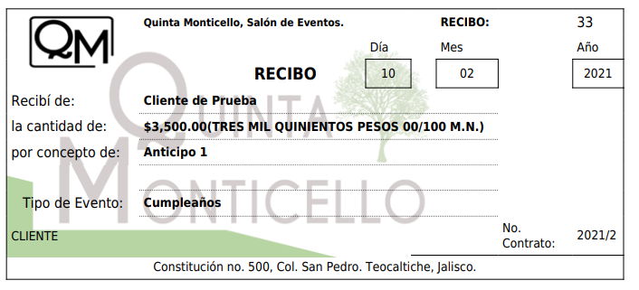**Mostrar filas**; este es un filtro con el que podemos indicar la cantidad de filas a mostrar de la tabla. Se tiene la opción de seleccionar 10, 25, 50 y 100 filas para mostrar en la tabla. El resto de filas no mostradas en la tabla están disponibles en nuevas hojas que encontraremos para navegar en ellas seleccionando avanzar/retroceder de hoja en la parte derecha baja de la tabla.

Imagen 41

* 1. **Botón para imprimir el recibo de pago**; la hacer clic en este botón se genera un documento en pdf con el formato de recibo de pago del monto y 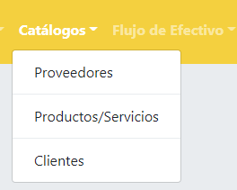evento seleccionado. **Nota**: se generan 2 recibos en una misma hoja; uno para el cliente y otro para QM.

Imagen 42

* 1. **Botón de edición de datos de pago**; al hacer clic en este botón se mostrará una ventana modal con los datos generales del pago seleccionado en el cual podremos modificar dichos datos y actualizarlos.

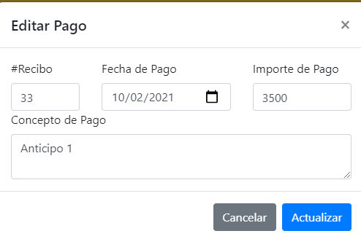

Imagen 43

## Catálogos

El apartado de catálogos está diseñado para tener un listado de los proveedores, clientes y productos/servicios que comúnmente son requeridos para las diversas actividades tanto de registro en el sistema, así como en las llevadas a cabo por el personal.

### Proveedores

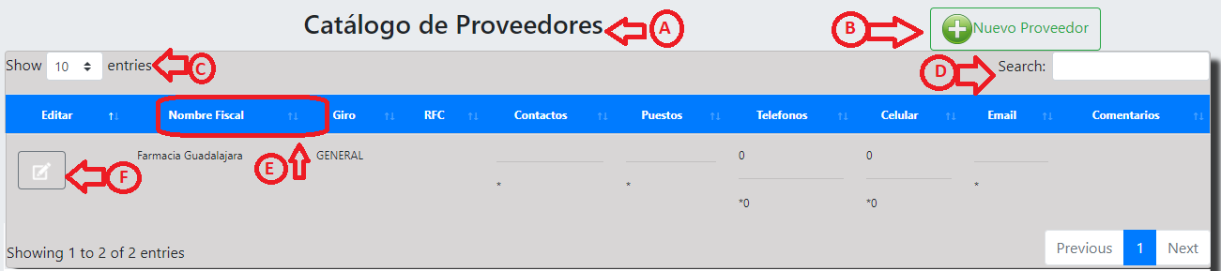Al seleccionar la opción del menú principal de Catálogos->Proveedores, se mostrará en el área de carga de pantalla una tabla con el listado y datos de los proveedores registrados. Se tienen opciones para dar de alta nuevos proveedores y editar los registros existentes.

Imagen 44

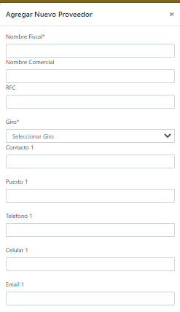

Imagen 45

1. **Título de tabla**; se muestra el título de la tabla de la información mostrada en pantalla de acuerdo a la opción seleccionada del menú principal.
2. **Botón para agregar nuevo proveedor**; al hacer clic en este botón, se muestra una ventana modal para ingresar los datos del nuevo registro del proveedor. Nota: los títulos marcados con un * son datos obligatorios a ingresar.
3. **Mostrar filas**; este es un filtro con el que podemos indicar la cantidad de filas a mostrar de la tabla. Se tiene la opción de seleccionar 10, 25, 50 y 100 filas para mostrar en la tabla. El resto de filas no mostradas en la tabla están disponibles en nuevas hojas que encontraremos para navegar en ellas seleccionando avanzar/retroceder de hoja en la parte derecha baja de la tabla.
4. **Área de búsqueda**; esta caja de texto filtrará las filas de la tabla con las coincidencias que se encuentren de la(s) palabra(s) ingresadas. Para la búsqueda y filtrado de coincidencias se toman todas las columnas de la tabla.
5. 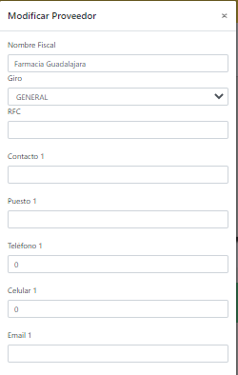**Título de columna**; cada columna cuenta con un título en el cual, al hacer clic sobre cualquiera de ellos la tabla se ordenará alfabéticamente ya sea de ascendente o descendiente de acuerdo a la columna indicada.

Imagen 46

1. **Botón de edición de datos de proveedor**; al hacer clic en este botón se mostrará una ventana modal con los datos del proveedor seleccionado en el cual podremos modificar dichos datos y actualizarlos.

### Productos/Servicios

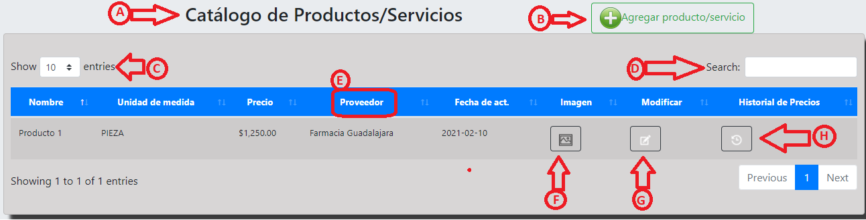Al seleccionar la opción del menú principal de Catálogos->Productos/Servicios, se mostrará en el área de carga de pantalla una tabla con el listado y datos de los productos/servicios registrados. Se tienen opciones para dar de alta nuevos productos/servicios y editar los registros existentes.

Imagen 47

1. **Título de tabla**; se muestra el título de la tabla de la información mostrada en pantalla de acuerdo a la opción seleccionada del menú principal.
2. 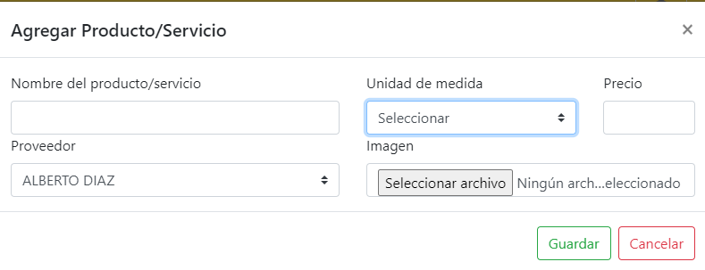**Botón para agregar nuevo producto/servicio**; al hacer clic en este botón, se muestra una ventana modal para ingresar los datos del nuevo registro del producto/servicio. Se tiene una opción para seleccionar un archivo de imagen/pdf del producto/servicio.

Imagen 48

1. **Mostrar filas**; este es un filtro con el que podemos indicar la cantidad de filas a mostrar de la tabla. Se tiene la opción de seleccionar 10, 25, 50 y 100 filas para mostrar en la tabla. El resto de filas no mostradas en la tabla están disponibles en nuevas hojas que encontraremos para navegar en ellas seleccionando avanzar/retroceder de hoja en la parte derecha baja de la tabla.
2. **Área de búsqueda**; esta caja de texto filtrará las filas de la tabla con las coincidencias que se encuentren de la(s) palabra(s) ingresadas. Para la búsqueda y filtrado de coincidencias se toman todas las columnas de la tabla.
3. **Título de columna**; cada columna cuenta con un título en el cual, al hacer clic sobre cualquiera de ellos la tabla se ordenará alfabéticamente ya sea de ascendente o descendiente de acuerdo a la columna indicada.
4. **Botón para mostrar imagen/documento pdf**; al hacer clic en este botón se mostrará en una ventana modal la imagen o documento en pdf agregado al registro seleccionado. Si no se ha cargado una imagen o archivo pdf, se mostrará un aviso indicando que no se adjuntó una imagen.
5. 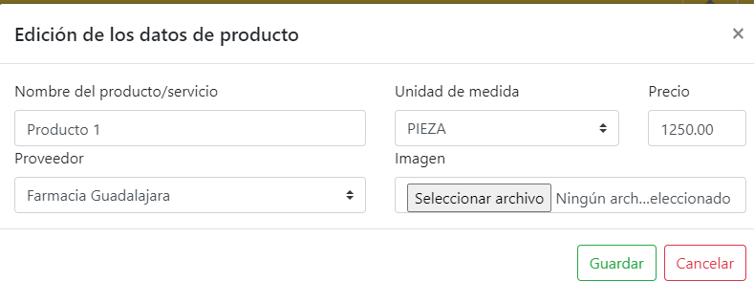**Botón de edición de datos de producto/servicio**; al hacer clic en este botón se mostrará una ventana modal con los datos del producto/servicio seleccionado en el cual podremos modificar dichos datos y actualizarlos.

Imagen 49

1. **Botón de historial de cambios**; este botón nos mostrará una tabla con el historial de cambios realizados sobre el registro del producto/servicio seleccionado:

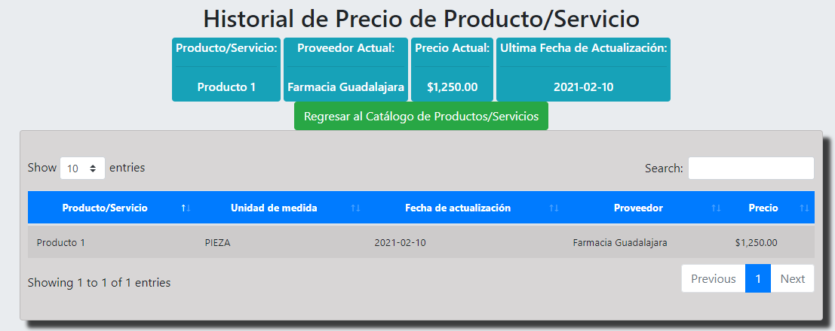

Imagen 50

### Clientes

Al seleccionar la opción del menú principal de Catálogos->Clientes, se mostrará en el área de carga de pantalla una tabla con el listado y datos de los clientes registrados. Se tienen opciones para dar de alta clientes y editar los registros existentes.

**Nota**: Los listados de clientes estarán disponibles para registrar los eventos, así como los egresos en el apartado de “Gasto Evento”.

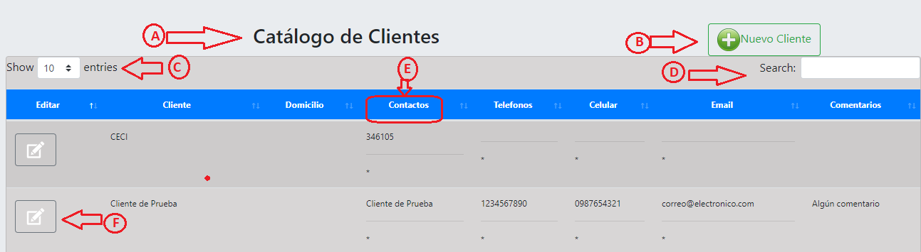

Imagen 51

1. 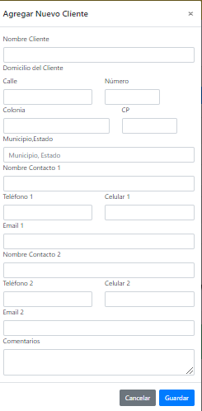**Título de tabla**; se muestra el título de la tabla de la información mostrada en pantalla de acuerdo a la opción seleccionada del menú principal.

Imagen 52

1. **Botón para agregar nuevo cliente**; al hacer clic en este botón, se muestra una ventana modal para ingresar los datos del nuevo registro del cliente.
2. **Mostrar filas**; este es un filtro con el que podemos indicar la cantidad de filas a mostrar de la tabla. Se tiene la opción de seleccionar 10, 25, 50 y 100 filas para mostrar en la tabla. El resto de filas no mostradas en la tabla están disponibles en nuevas hojas que encontraremos para navegar en ellas seleccionando avanzar/retroceder de hoja en la parte derecha baja de la tabla.
3. **Área de búsqueda**; esta caja de texto filtrará las filas de la tabla con las coincidencias que se encuentren de la(s) palabra(s) ingresadas. Para la búsqueda y filtrado de coincidencias se toman todas las columnas de la tabla.
4. **Título de columna**; cada columna cuenta con un título en el cual, al hacer clic sobre cualquiera de ellos la tabla se ordenará alfabéticamente ya sea de ascendente o descendiente de acuerdo a la columna indicada.
5. 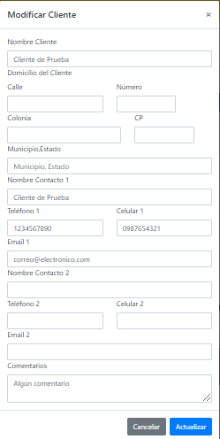**Botón de edición de datos de cliente**; al hacer clic en este botón se mostrará una ventana modal con los datos del cliente seleccionado en el cual podremos modificar dichos datos y actualizarlos.

Imagen 53

## Egresos

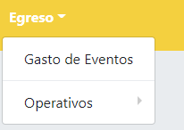En el menú de egresos se encuentra organizado en 2 apartados que son “Gasto de eventos” y “Operativos”. En estas dos opciones se registrarán los gastos realizados ingresando los datos donde corresponda de acuerdo a las opciones antes mencionadas. Esta información alimentará a los reportes de flujo de efectivo.

Imagen 54

### Gasto de Eventos

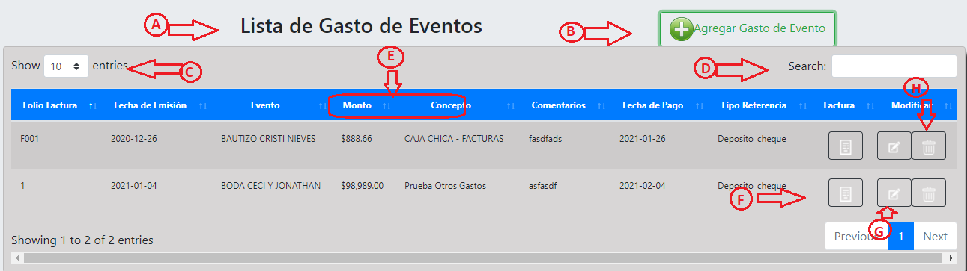En este apartado registraremos los gastos efectuados y que son derivados directamente de un evento. Al ingresar a esta opción, se mostrará un listado de los registros de gasto de eventos que se tienen con opciones para nuevos registros de gasto, editar los registros existentes, así como una opción para eliminar registros. Todos los registros deberán ser relacionados a un evento previamente registrado en el menú de “Eventos”, y esto alimentará al reporte de Flujo por evento disponible en el Menú de “Flujo de Efectivo”.

Imagen 55

1. **Título de tabla**; se muestra el título de la tabla de la información mostrada en pantalla de acuerdo a la opción seleccionada del menú principal.
2. 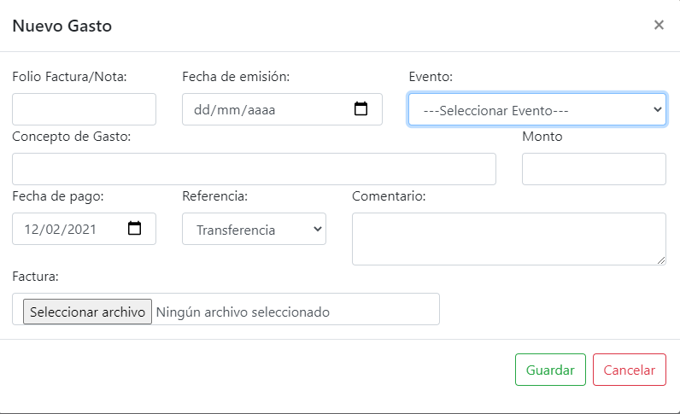**Botón para agregar gasto de evento**; al hacer clic en este botón, se muestra una ventana modal para ingresar los datos del gasto de evento. Se tiene la opción de cargar el comprobante del gasto a registrar como lo puede ser una imagen o documento en pdf.

Imagen 56

1. **Mostrar filas**; este es un filtro con el que podemos indicar la cantidad de filas a mostrar de la tabla. Se tiene la opción de seleccionar 10, 25, 50 y 100 filas para mostrar en la tabla. El resto de filas no mostradas en la tabla están disponibles en nuevas hojas que encontraremos para navegar en ellas seleccionando avanzar/retroceder de hoja en la parte derecha baja de la tabla.
2. **Área de búsqueda**; esta caja de texto filtrará las filas de la tabla con las coincidencias que se encuentren de la(s) palabra(s) ingresadas. Para la búsqueda y filtrado de coincidencias se toman todas las columnas de la tabla.
3. **Título de columna**; cada columna cuenta con un título en el cual, al hacer clic sobre cualquiera de ellos la tabla se ordenará alfabéticamente ya sea de ascendente o descendiente de acuerdo a la columna indicada.
4. **Botón ver comprobante**; al hacer clic en este botón se mostrará la imagen o documento en pdf agregado como comprobante, en caso de no haber agregado un comprobante del gasto realizado se mostrará un aviso indicando que no existe comprobante para este registro.
5. 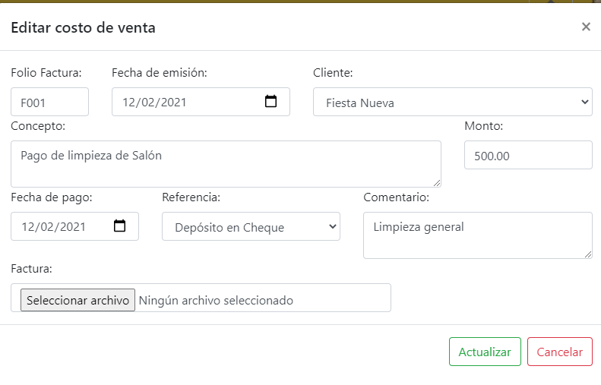**Botón de edición de datos del gasto de evento**; al hacer clic en este botón se mostrará una ventana modal con los datos del gasto de evento seleccionado en el cual podremos modificar dichos datos y actualizarlos.

Imagen 57

1. 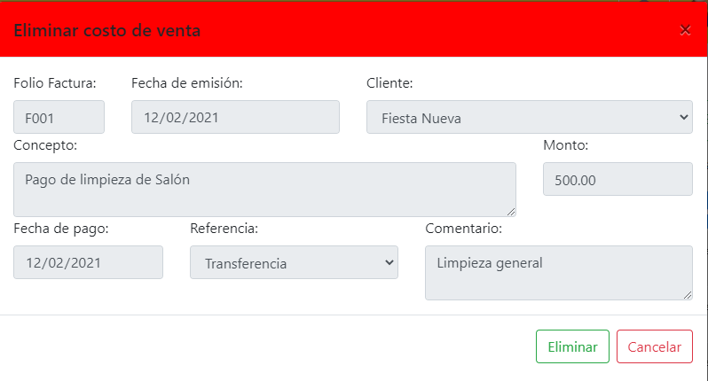**Botón para eliminar registro**; este botón permite eliminar el registro de gasto de evento indicado. Al hacer clic, se mostrará una ventana modal con la información del registro a eliminar y solicitará confirmación para el borrado del registro.

Imagen 58

### Operativos

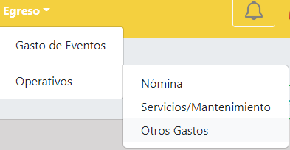Este apartado está dividido en 3 subgrupos en los que se registraran los gastos efectuados relacionados a la operación en general. Al ingresar al submenú de Gastos Operativos, se mostrarán el submenú de Nómina, Servicios/Mantenimiento y Otros Gastos.

Imagen 59

#### Nómina

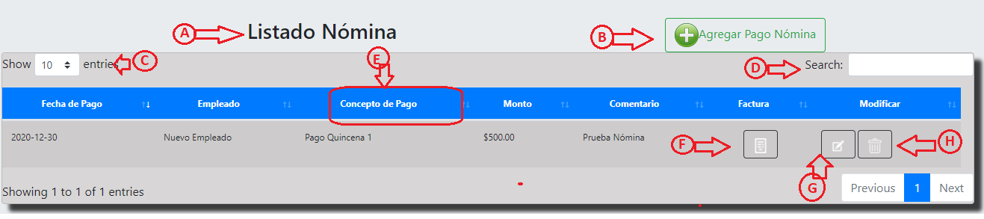En este apartado se registrarán los pagos de nómina realizados a los empleados directos. Al ingresar a este submenú, se mostrará una tabla con el listado de los pagos reportados, mostrando los datos del empleado. Los datos ingresados en este registro formarán parte del reporte de flujo de efectivo mensual.

Imagen 60

1. **Título de tabla**; se muestra el título de la tabla de la información mostrada en pantalla de acuerdo a la opción seleccionada del menú principal.
2. 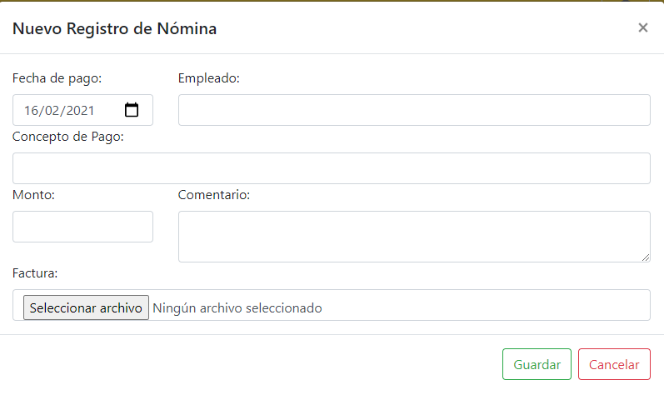**Botón para agregar pago nómina**; al hacer clic en este botón, se muestra una ventana modal para ingresar los datos del empleado y el pago realizado. Se tiene la opción de cargar el comprobante del pago a registrar como lo puede ser una imagen o documento en pdf.

Imagen 61

1. **Mostrar filas**; este es un filtro con el que podemos indicar la cantidad de filas a mostrar de la tabla. Se tiene la opción de seleccionar 10, 25, 50 y 100 filas para mostrar en la tabla. El resto de filas no mostradas en la tabla están disponibles en nuevas hojas que encontraremos para navegar en ellas seleccionando avanzar/retroceder de hoja en la parte derecha baja de la tabla.
2. **Área de búsqueda**; esta caja de texto filtrará las filas de la tabla con las coincidencias que se encuentren de la(s) palabra(s) ingresadas. Para la búsqueda y filtrado de coincidencias se toman todas las columnas de la tabla.
3. **Título de columna**; cada columna cuenta con un título en el cual, al hacer clic sobre cualquiera de ellos la tabla se ordenará alfabéticamente ya sea de ascendente o descendiente de acuerdo a la columna indicada.
4. 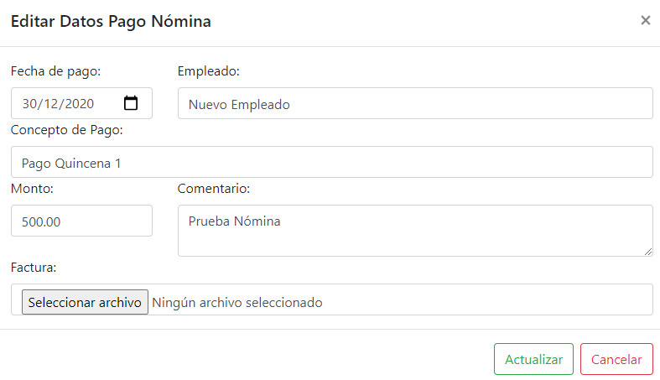**Botón ver comprobante**; al hacer clic en este botón se mostrará la imagen o documento en pdf agregado como comprobante, en caso de no haber agregado un comprobante del gasto realizado se mostrará un aviso indicando que no existe comprobante para este registro.

Imagen 62

1. **Botón de edición de datos del pago de nómina**; al hacer clic en este botón se mostrará una ventana modal con los datos del pago de nómina seleccionado en el cual podremos modificar dichos datos y actualizarlos.
2. 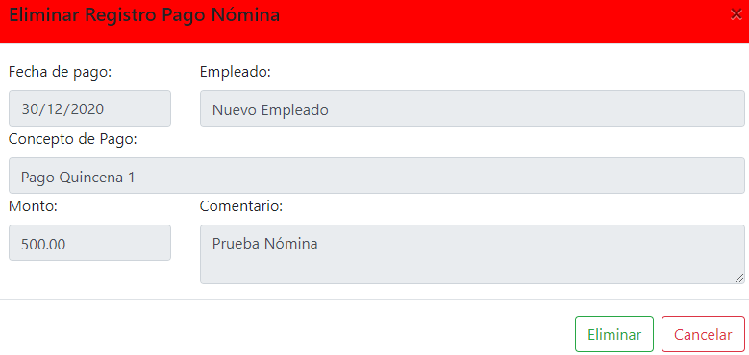**Botón para eliminar registro**; este botón permite eliminar el registro de gasto de evento indicado. Al hacer clic, se mostrará una ventana modal con la información del registro a eliminar y solicitará confirmación para el borrado del registro.

Imagen 63

#### Servicios/Mantenimiento

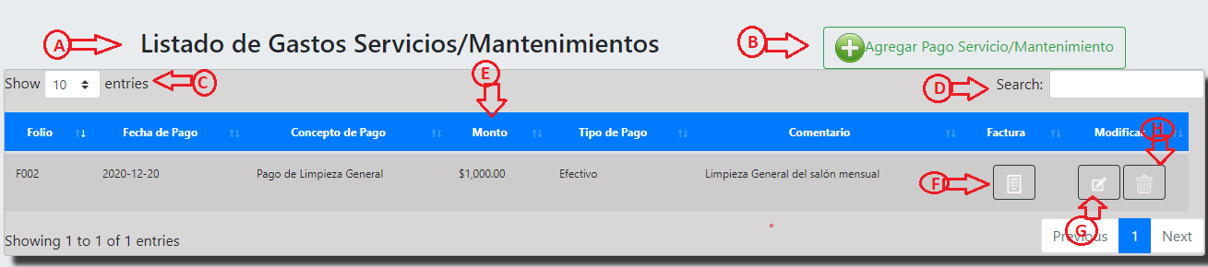En este apartado se registrarán los pagos realizados con respecto al mantenimiento y servicios del inmueble. Al ingresar a este submenú, se mostrará una tabla con el listado de los pagos reportados. Los datos ingresados en este registro formarán parte del reporte de flujo de efectivo mensual.

Imagen 64

1. **Título de tabla**; se muestra el título de la tabla de la información mostrada en pantalla de acuerdo a la opción seleccionada del menú principal.
2. 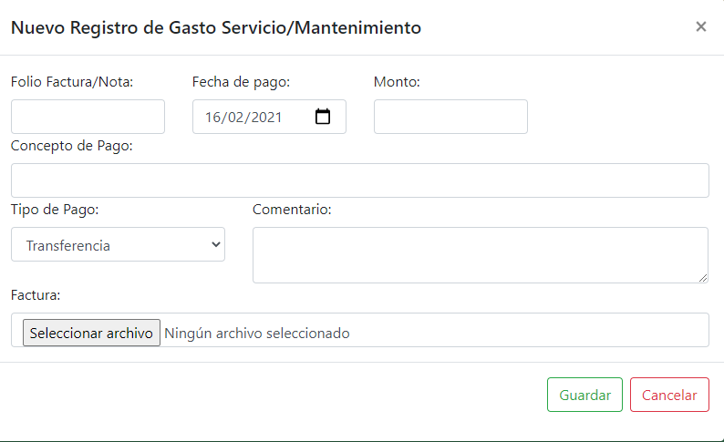**Botón para agregar pago servicio/mantenimiento**; al hacer clic en este botón, se muestra una ventana modal para ingresar los datos del pago realizado. Se tiene la opción de cargar el comprobante del pago a registrar como lo puede ser una imagen o documento en pdf.
3. **Mostrar filas**; este es un filtro con el que podemos indicar la cantidad de filas a mostrar de la tabla. Se tiene la opción de seleccionar 10, 25, 50 y 100 filas para mostrar en la tabla. El resto de filas no mostradas en la tabla están disponibles en nuevas hojas que encontraremos para navegar en ellas seleccionando avanzar/retroceder de hoja en la parte derecha baja de la tabla.

Imagen 65

1. **Área de búsqueda**; esta caja de texto filtrará las filas de la tabla con las coincidencias que se encuentren de la(s) palabra(s) ingresadas. Para la búsqueda y filtrado de coincidencias se toman todas las columnas de la tabla.
2. **Título de columna**; cada columna cuenta con un título en el cual, al hacer clic sobre cualquiera de ellos la tabla se ordenará alfabéticamente ya sea de ascendente o descendiente de acuerdo a la columna indicada.
3. **Botón ver comprobante**; al hacer clic en este botón se mostrará la imagen o documento en pdf agregado como comprobante, en caso de no haber agregado un comprobante del gasto realizado se mostrará un aviso indicando que no existe comprobante para este registro.
4. 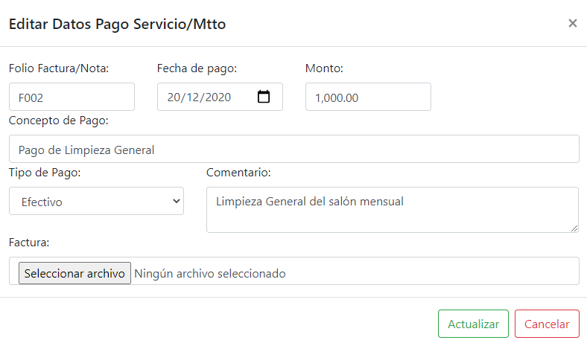**Botón de edición de datos del pago de servicio/mantenimiento**; al hacer clic en este botón se mostrará una ventana modal con los datos del pago de servicio/mantenimiento seleccionado en el cual podremos modificar dichos datos y actualizarlos.

Imagen 66

1. **Botón para eliminar registro**; este botón permite eliminar el registro de gasto de evento indicado. Al hacer clic, se mostrará una ventana modal con la información del registro a eliminar y solicitará confirmación para el borrado del registro.

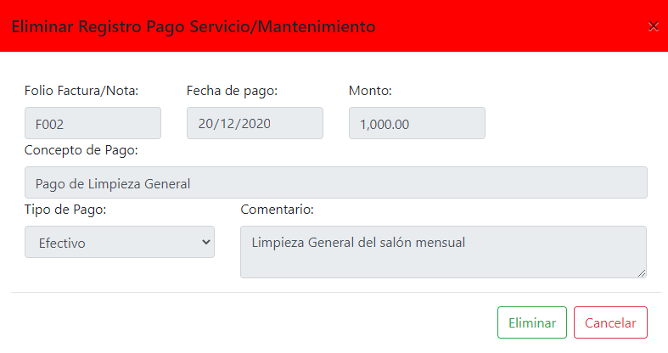

Imagen 67

#### Otros Gastos

En este apartado se registrarán los pagos realizados de conceptos relacionados a la operación que no sean parte de nómina ni mantenimiento/servicios del lugar. Al ingresar a este submenú, se mostrará una tabla con el listado de los pagos reportados. Los datos ingresados en este registro formarán parte del reporte de flujo de efectivo mensual.

1. 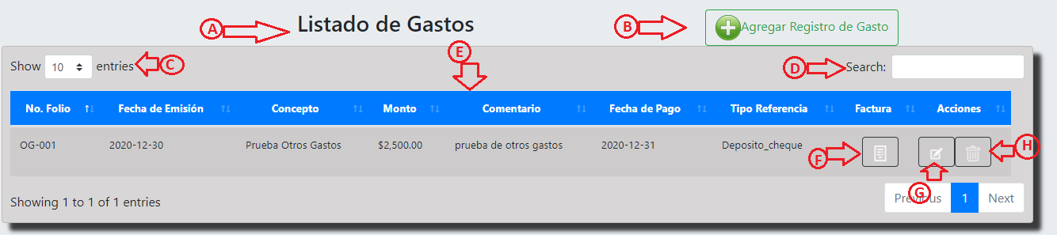**Título de tabla**; se muestra el título de la tabla de la información mostrada en pantalla de acuerdo a la opción seleccionada del menú principal.

Imagen 68

1. 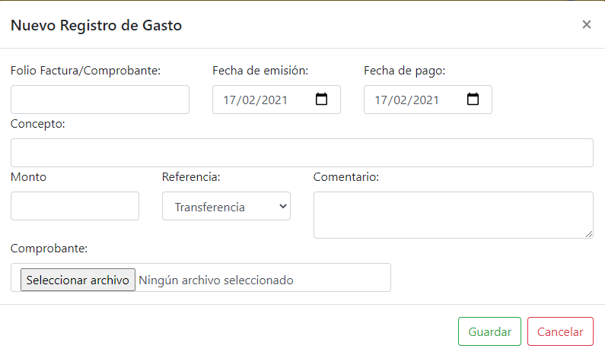**Botón para agregar pago otros gastos**; al hacer clic en este botón, se muestra una ventana modal para ingresar los datos del pago realizado. Se tiene la opción de cargar el comprobante del pago a registrar como lo puede ser una imagen o documento en pdf.

Imagen 69

1. **Mostrar filas**; este es un filtro con el que podemos indicar la cantidad de filas a mostrar de la tabla. Se tiene la opción de seleccionar 10, 25, 50 y 100 filas para mostrar en la tabla. El resto de filas no mostradas en la tabla están disponibles en nuevas hojas que encontraremos para navegar en ellas seleccionando avanzar/retroceder de hoja en la parte derecha baja de la tabla.
2. **Área de búsqueda**; esta caja de texto filtrará las filas de la tabla con las coincidencias que se encuentren de la(s) palabra(s) ingresadas. Para la búsqueda y filtrado de coincidencias se toman todas las columnas de la tabla.
3. **Título de columna**; cada columna cuenta con un título en el cual, al hacer clic sobre cualquiera de ellos la tabla se ordenará alfabéticamente ya sea de ascendente o descendiente de acuerdo a la columna indicada.
4. **Botón ver comprobante**; al hacer clic en este botón se mostrará la imagen o documento en pdf agregado como comprobante, en caso de no haber agregado un comprobante del gasto realizado se mostrará un aviso indicando que no existe comprobante para este registro.
5. 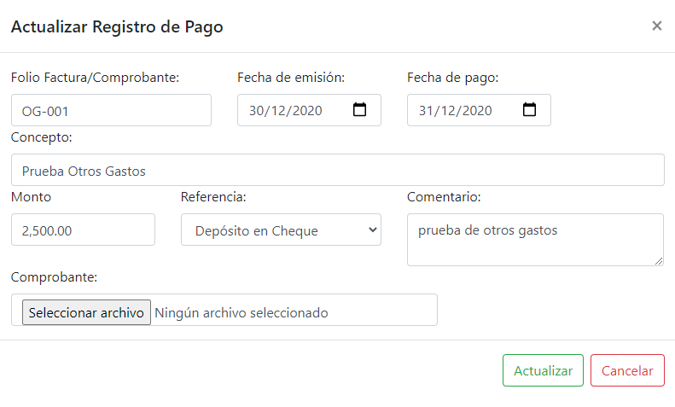**Botón de edición de datos del pago de otros gastos**; al hacer clic en este botón se mostrará una ventana modal con los datos del pago de otros gastos seleccionado en el cual podremos modificar dichos datos y actualizarlos.

Imagen 70

1. **Botón para eliminar registro**; este botón permite eliminar el registro de gasto de evento indicado. Al hacer clic, se mostrará una ventana modal con la información del registro a eliminar y solicitará confirmación para el borrado del registro.

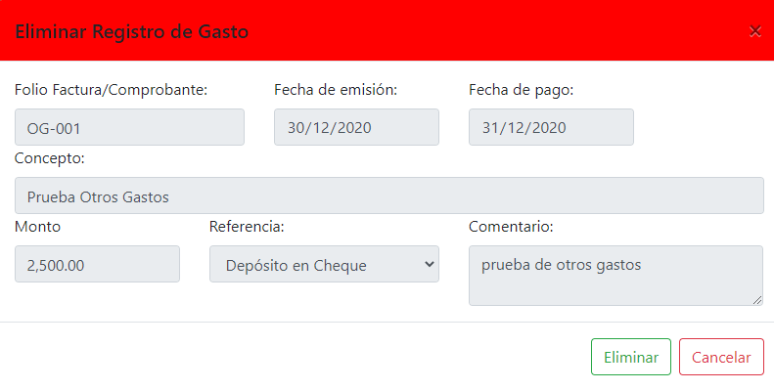

Imagen 71

## Flujo de efectivo

Imagen 72

El menú de flujo de efectivo está organizado en 2 apartados que son flujo de efectivo mensual y flujo de efectivo por obra. Cada uno de estas opciones nos mostrará la relación de ingresos y egresos de acuerdo al reporte seleccionado, teniendo la oportunidad de exportar dicha información a un formato pdf y/o copiar los datos para su uso deseado.

### Reporte Mensual

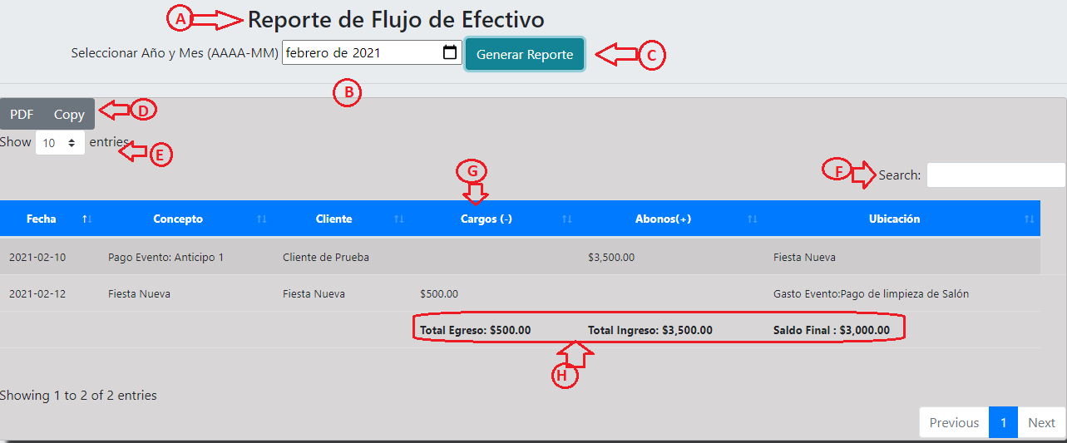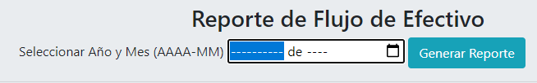En este reporte, seleccionaremos el mes y año del cual se consultará el listado de ingresos y egresos, estos serán listados en una tabla que mostrará los detalles de cada registro, así como los montos totales de dicho mes y año de ingresos, egresos y su saldo.

Imagen 73

Imagen 74

1. **Título de tabla**; se muestra el título de la tabla de la información mostrada en pantalla de acuerdo a la opción seleccionada del menú principal.
2. **Mes y año para consulta**; se indica el mes y año para generar el reporte. Depende del navegador, se mostrará un calendario en el que se señala el mes y año deseado o es posible indicar mes y año siguiendo el formato indicado (4 dígitos para el año seguido de un guion medio y 2 dígitos para el mes).
3. **Botón Generar Reporte**; al hacer clic en este botón se mostrarán los registros existentes de ingresos y egresos del mes y año seleccionados.
4. **Botones para exportar datos**; tenemos disponibles botones para exportar la información generada en el reporte mensual tanto en un formato pdf el cual será mostrado en una nueva pestaña del navegador, así como al presionar la opción de “Copy” en la cual se copiarán al portapapeles los datos de la tabla de ingresos y egresos.
5. **Mostrar filas**; este es un filtro con el que podemos indicar la cantidad de filas a mostrar de la tabla. Se tiene la opción de seleccionar 10, 25, 50 y 100 filas para mostrar en la tabla. El resto de filas no mostradas en la tabla están disponibles en nuevas hojas que encontraremos para navegar en ellas seleccionando avanzar/retroceder de hoja en la parte derecha baja de la tabla.
6. **Área de búsqueda**; esta caja de texto filtrará las filas de la tabla con las coincidencias que se encuentren de la(s) palabra(s) ingresadas. Para la búsqueda y filtrado de coincidencias se toman todas las columnas de la tabla.
7. **Título de columna**; cada columna cuenta con un título en el cual, al hacer clic sobre cualquiera de ellos la tabla se ordenará alfabéticamente ya sea de ascendente o descendiente de acuerdo a la columna indicada.
8. **Autosumas**; en esta área se realizan las autosumas de los montos tanto de ingresos, egresos y saldos de los registros mostrados en la tabla de acuerdo al mes y año seleccionados para generar el reporte.

### Reporte por evento

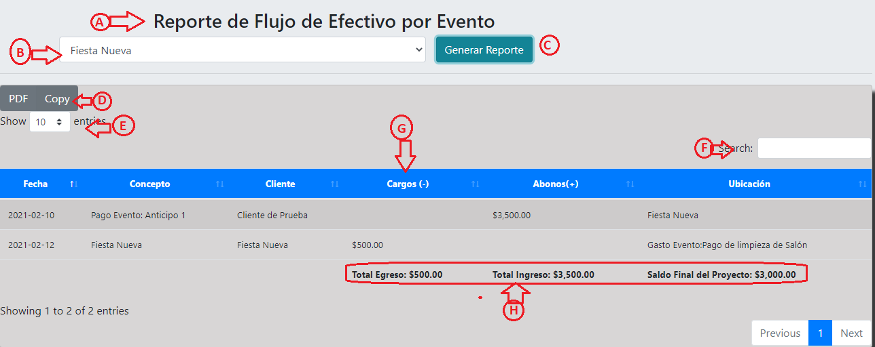En este reporte, seleccionaremos el evento del cual se consultará el listado de ingresos y egresos, estos serán listados en una tabla que mostrará los detalles de cada registro, así como los montos totales de dicho evento de ingresos, egresos y su saldo.

Imagen 75

1. **Título de tabla**; se muestra el título de la tabla de la información mostrada en pantalla de acuerdo a la opción seleccionada del menú principal.
2. **Lista de eventos para consulta**; se indica el evento (de acuerdo a los eventos registrados en la opción “Eventos” del menú principal) para generar el reporte.
3. **Botón Generar Reporte**; al hacer clic en este botón se mostrarán los registros existentes de ingresos y egresos del evento seleccionado.
4. **Botones para exportar datos**; tenemos disponibles botones para exportar la información generada en el reporte por evento tanto en un formato pdf el cual será mostrado en una nueva pestaña del navegador, así como al presionar la opción de “Copy” en la cual se copiarán al portapapeles los datos de la tabla de ingresos y egresos.
5. **Mostrar filas**; este es un filtro con el que podemos indicar la cantidad de filas a mostrar de la tabla. Se tiene la opción de seleccionar 10, 25, 50 y 100 filas para mostrar en la tabla. El resto de filas no mostradas en la tabla están disponibles en nuevas hojas que encontraremos para navegar en ellas seleccionando avanzar/retroceder de hoja en la parte derecha baja de la tabla.
6. **Área de búsqueda**; esta caja de texto filtrará las filas de la tabla con las coincidencias que se encuentren de la(s) palabra(s) ingresadas. Para la búsqueda y filtrado de coincidencias se toman todas las columnas de la tabla.
7. **Título de columna**; cada columna cuenta con un título en el cual, al hacer clic sobre cualquiera de ellos la tabla se ordenará alfabéticamente ya sea de ascendente o descendiente de acuerdo a la columna indicada.
8. **Autosumas**; en esta área se realizan las autosumas de los montos tanto de ingresos, egresos y saldos de los registros mostrados en la tabla de acuerdo al evento seleccionado para generar el reporte.